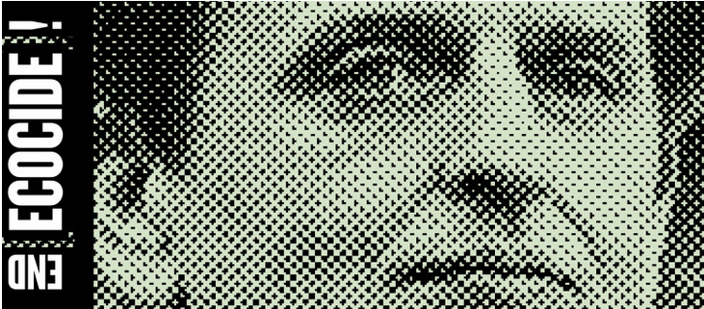
OLOF PALME och EKOCIDLAGSTIFTNING
End Ecocide Sverige tänker idag på Olof Palme och hans outtröttliga arbete för fred och frihet för alla människor på jorden. Hans insatser är högaktuella ända in i våra dagar. Krig och miljöförstörelse ödelägger livsmiljöer för otaliga människor som antingen dör eller tvingas lämna sina hem.
1972 tog Olof Palme initiativ till FN:s miljökonferens i Stockholm, den första internationella konferensen om miljöfrågor. Här diskuterades för första gången det faktum att miljöförstöring inte känner några gränser, något som blivit allt tydligare under de följande decennierna. Palme lyfte under konferensen behovet av en internationell lag mot storskalig miljöförstöring, eller ekocid. I talet han höll vid konferensen sa han:
”The air we breathe is not the property of any one nation – we share it. The big oceans are not divided by national frontiers – they are our common property. ...in the field of human environment there is no individual future, neither for humans nor for nations. Our future is common. We must share it together. We must shape it together.”
Om Palme hade fått fullt gehör för sina visioner hade världen sett annorlunda ut idag. Då hade vi sedan flera decennier haft ett verkningsfullt internationellt regelsystem som sätter gränser för människans påverkan och förstörelse av naturen.
Arbetet med att införa ekocidlagstiftning fortsätter. Idag går våra tankar till familjen Palme. Vi är stolta över att arbeta och verka i Olof Palmes anda och lovar att fortsätta tills världen har lagar som tar hänsyn till alla jordens folk, djuren, växterna, luften vi andas och vattnet vi dricker.
End Ecocide Sverige​
Mer om Ekocidlagstiftning
ECOCIDE omfattande skada på, förstörelse eller förlust av ekosystem inom ett avgränsat geografiskt område, antingen genom mänskligt handlande eller andra orsaker, i en sådan omfattning att invånarnas möjligheter till ett fredligt åtnjutande av området allvarligt inskränkts.
End Ecocide Emergency Fund stöttar små ö-stater och andra sårbara stater som är mycket utsatta för livsmiljöförstörelse på grund av främst klimatförändringar. Deras röst är viktig för oss alla. Vi vill se till att de har möjligheter att delta vid Internationella Brottmålsdomstolen i Haag och föreslå ekocid som tillägg till Romstadgan. Människor som flyr från sina hem på grund av t ex klimatförändringar är idag rättslösa – åt oss ändra på det genom en internationell ansvarsprincip, inkluderad i förslaget om ekocidlagstiftning.
Olof Palme: Ekocid kräver internationell uppmärksamhet, Polly Higgins
Läs hur Palmes tal kom till den internationella advokaten Polly Higgins. Nu uppmanar hon den svenska regeringen att ännu en gång ta på sig ledartröjan och lyfta frågan om ekocid inom FN. Artikel i tidningen Effekt.
Olof Palmes tal FN:s miljökonferens, Stockholm 1972
Finns på hemsidan, scrolla ner och klicka på länken.
​Svensk översättning av Palmes tal​
Kontakt
Hemsida: www.endecocide.se
End Ecocide Sverige, Pella Larsdotter Thiel
För intervju eller bokning av föreläsning med Pella vänligen kontakta
Annette Ericsdotter Bettaieb, annette@tgim.se, 070-777 91 00
TGIM - Thank God It´s Monday
Box 4117
SE-102 62 Stockholm
Office: +46 8 55 11 65 00
http://www.tgim.se
TGIM - Thank God It's Monday har spetskompetenser inom CSR, management, storytelling, marknadsföring samt digitala och sociala medier.
Vill ni synas?: Det är viktigt för oss att ni har kontrollen, att ni får fram er vinkling, det ni vill belysa - på ett sätt som känns bra.
Vi mixar traditionellt pressarbete med sociala media och videointervjuer. Stöd finns även för eventmarketing. Kontakta oss!

